CONTADURÍA GENERAL DE LA NACIÓN

INFORME DE GESTIÓN III TRIMESTRE AÑO 2018

PLAN ESTRATÉGICO INSTITUCIONAL
2013-2018

PEDRO LUIS BOHÓRQUEZ RAMÍREZ
Contador General de la Nación

BOGOTÁ, OCTUBRE DE 2018

CONTENIDO

CONTENIDO 2
INTRODUCCIÓN 3
METODOLOGÍA 3
I. SEGUIMIENTO A LOS PLANES ESTRATÉGICOS Y PROYECTOS DE INVERSIÓN 4
II. SEGUIMIENTO A PLANES DE ACCIÓN OPERATIVOS DE LA CGN 6
III. EVALUACIÓN DE LOS OBJETIVOS ESTRATÉGICOS 8
IV. RESULTADOS POR TIPO DE INDICADOR Y DE PROCESOS. 10
V. MODIFICACIONES PLAN ESTRATÉGICO INSTITUCIONAL 2013-2018 12
VI. CONCLUSIONES Y RECOMENDACIONES 13

INTRODUCCIÓN

Para efectos de realizar un seguimiento a la gestión de la entidad, la Contaduría General de la Nación (CGN) estableció una revisión trimestral del Plan Estratégico Institucional (PEI), que evalúa el avance tanto en lo estratégico como en lo operativo de los procesos: estratégicos, misionales, apoyo y de control y evaluación. Esta información sirve de insumo fundamental para facilitar la toma de decisiones y acciones de mejora pertinentes.

Lo anterior permite medir el cumplimiento de los objetivos estratégicos, para el logro de la misión, la visión y la política de calidad; todo ello enmarcado dentro del direccionamiento estratégico establecido para tal fin.

Con el presente informe se realiza el seguimiento de los proyectos estratégicos suscritos en el PEI 2013 – 2018 y los avances a los planes de acción del año 2018, con las respectivas observaciones sobre el comportamiento. De igual manera, se evalúan los objetivos estratégicos de la entidad. Con respecto a las modificaciones presentadas en el periodo a evaluar se realiza un breve resumen sobre inclusiones, exclusiones o suspensiones de proyectos, actividades o indicadores.

METODOLOGÍA

El seguimiento a la gestión de la vigencia 2018 se realiza trimestralmente mediante la revisión del cumplimiento de las actividades establecidas para cada uno de los planes de acción estratégicos y operativos, que comprenden el Plan Estratégico Institucional 2013-2018.

La evaluación de los objetivos estratégicos de la CGN se realiza mediante la medición de indicadores de gestión, utilizando la herramienta Balance Score Card (BSC) - Cuadro de Mando Integral; esta metodología permite alinear los objetivos estratégicos con los indicadores, los planes y las metas, a las perspectivas de la CGN

SEGUIMIENTO A LOS PLANES ESTRATÉGICOS Y PROYECTOS DE INVERSIÓN

En la CGN los planes estratégicos pesan el 56.00% del total del Plan Estratégico Institucional –PEI-Vigencia 2018, el porcentaje restante (44.00%) corresponde a los Planes de Acción Operativos.

El cumplimiento acumulado al 30 de Septiembre de 2018 de los Planes que conforman el Plan de Acción Estratégico, fue del 77.94% reflejando un buen desempeño y avance del 43% según el peso ponderado de los proyectos estratégicos. Ver Gráfico No, 1 y Tabla No.1

Gráfico No. 1 Avance de los Planes Estratégicos a 30 de Septiembre de 2018

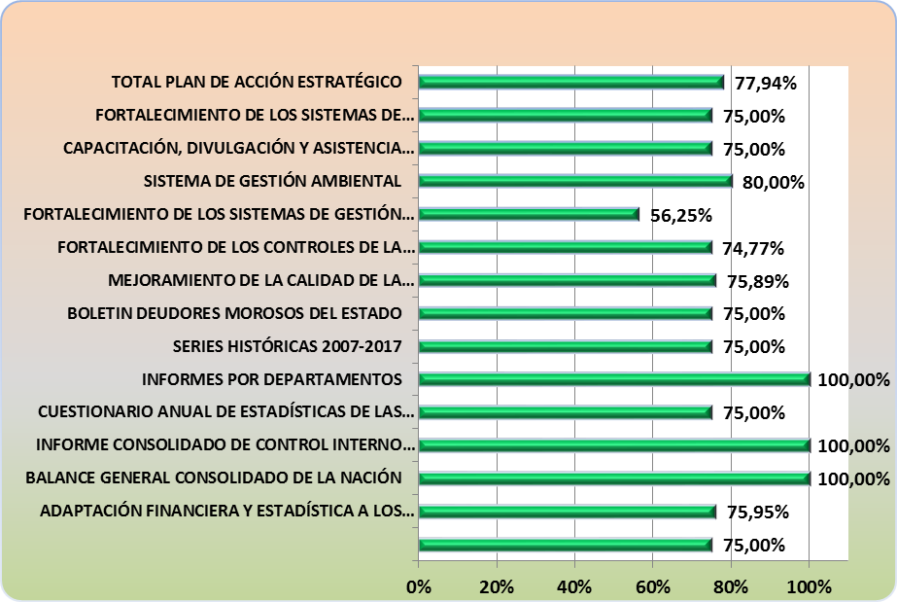

Tabla 1 Comportamiento de los Planes de Acción Estratégicos al 30 Septiembre de 2018
PLANES ESTRATÉGICOS | OBJETIVO ESTRATÉGICO | EJECUCIÓN A Septiembre 30 /18 | PESO DEL PLAN | AVANCE
SOSTENIBILIDAD DE LA REGULACIÓN CONTABLE PÚBLICA EN CONVERGENCIA CON ESTÁNDARES INTERNACIONALES DE INFORMACIÓN FINANCIERA | 2 | 75,00% | 14,00% | 10,50%
ADAPTACIÓN FINANCIERA Y ESTADÍSTICA A LOS NUEVOS MARCOS NORMATIVOS | 3 | 75,95% | 6,06% | 4,60%
BALANCE GENERAL CONSOLIDADO DE LA NACIÓN | 3 | 100,00% | 4,67% | 4,67%
INFORME CONSOLIDADO DE CONTROL INTERNO CONTABLE | 3 | 100,00% | 1,17% | 1,17%
CUESTIONARIO ANUAL DE ESTADÍSTICAS DE LAS FINANZAS PUBLICAS | 3 | 75,00% | 1,87% | 1,40%
INFORMES POR DEPARTAMENTOS | 3 | 100,00% | 2,33% | 2,33%
SERIES HISTÓRICAS 2007-2017 | 3 | 75,00% | 0,70% | 0,53%
BOLETIN DEUDORES MOROSOS DEL ESTADO | 3 | 75,00% | 1,40% | 1,05%
MEJORAMIENTO DE LA CALIDAD DE LA INFORMACIÓN CONTABLE PUBLICA | 6 | 75,89% | 10,00% | 7,59%
FORTALECIMIENTO DE LOS CONTROLES DE LA INFORMACIÓN CONTABLE PÚBLICA REPORTADA | 6 | 74,77% | 4,00% | 2,99%
FORTALECIMIENTO DE LOS SISTEMAS DE GESTIÓN DE LA CGN | 7 | 56,25% | 3,00% | 1,69%
SISTEMA DE GESTIÓN AMBIENTAL | 7 | 80,00% | 0,38% | 0,30%
CAPACITACIÓN, DIVULGACIÓN Y ASISTENCIA TECNICA EN EL MODELO COLOMBIANO DE REGULACIÓN CONTABLE PÚBLICA. | 3 | 75,00% | 3,00% | 2,25%
FORTALECIMIENTO DE LOS SISTEMAS DE INFORMACIÓN Y CONSOLIDACIÓN CONTABLE NACIONAL | 14 | 75,00% | 3,11% | 2,33%
TOTAL PLAN DE ACCIÓN ESTRATÉGICO |  | 77,94% | 56% | 43%

Todos los Planes estratégicos se vienen ejecutando normalmente según sus cronogramas internos de trabajo.

Por otro lado, la ejecución presupuestal de los proyectos de inversión de la CGN al 30 Septiembre, es del 87.41%, según los valores ya comprometidos, (ver tabla 2).
Tabla No.2 Ejecución presupuestal Proyectos de Inversión al 30 de Septiembre de 2018
NOMBRE | VR.PROGRAMADO ANUAL | VR.COMPROMETIDO | %EJECUCIÓN
SOSTENIBILIDAD DE LA REGULACIÓN CONTABLE PÚBLICA EN CONVERGENCIA CON ESTÁNDARES INTERNACIONALES DE INFORMACIÓN FINANCIERA | $ 1.096.428.336,00 | $ 1.095.580.506,00 | 99,92%
ADAPTACIÓN FINANCIERA Y ESTADÍSTICA A LOS NUEVOS MARCOS NORMATIVOS | $ 191.693.333,00 | $ 191.693.333,00 | 100,00%
FORTALECIMIENTO DE LOS CONTROLES DE LA INFORMACIÓN CONTABLE PÚBLICA REPORTADA POR LAS ENTIDADES REGULADAS POR LA CGN A NIVEL NACIONAL | $ 568.466.668,00 | $ 548.226.668,00 | 96,44%
FORTALECIMIENTO SISTEMAS DE GESTION DE LA CGN | $ 508.000.000,00 | $ 470.123.334,00 | 92,54%
CAPACITACION, DIVULGACIÓN Y ASISTENCIA TÉCNICA EN EL MODELO COLOMBIANO DE REGULACIÓN CONTABLE PÚBLICA | $ 2.440.000.000,00 | $ 2.247.876.417,90 | 92,13%
FORTALECIMIENTO DE LOS SISTEMAS DE INFORMACIÓN Y CONSOLIDACIÓN CONTABLE NACIONAL | $ 4.382.614.996,00 | $ 3.460.604.769,78 | 78,96%
FORTALECIMIENTO DEL PROGRAMA DE GESTIÓN DOCUMENTAL | $ 128.796.667,00 | $ 128.796.667,00 | 100,00%
TOTAL EJECUCION | $ 9.316.000.000,00 | $ 8.142.901.695,68 | 87,41%

SEGUIMIENTO A PLANES DE ACCIÓN OPERATIVOS DE LA CGN

Los planes de acción operativos representan un 44.00% del total del Plan Estratégico Institucional –PEI-Vigencia 2018.

El cumplimiento de las actividades que conforman el Plan de Acción Operativo de la CGN al 30 de Septiembre del 2018 fue del 73.36% lo que refleja el buen desempeño y avance del 32.41% (Ver Gráfico No 2 y Tabla No.3).
Gráfico No. 2 Comportamiento Plan de Acción Operativo al 30 de Septiembre de 2018
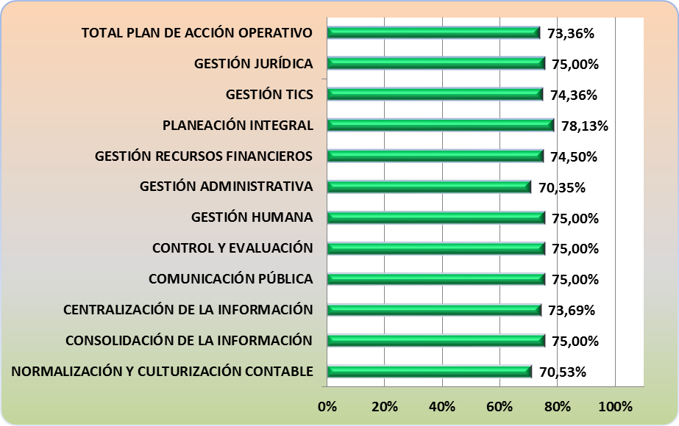

Tabla No.3 Comportamiento Planes de Acción Operativos al 30 de Septiembre de 2018
ACTIVIDADES DE GESTIÓN | OBJETIVO ESTRATÉGICO | EJECUCIÓN A Septiembre 30/18 | PESO DEL PLAN | AVANCE
NORMALIZACIÓN Y CULTURIZACIÓN CONTABLE | 1,2,3 | 70.53% | 9,33% | 6,58%
CONSOLIDACIÓN DE LA INFORMACIÓN | 3 | 75,00% | 5,13% | 3,85%
CENTRALIZACIÓN DE LA INFORMACIÓN | 6 | 73,69% | 9,33% | 6,88%
COMUNICACIÓN PÚBLICA | 2 ,3 | 75,00% | 0,75% | 0,56%
CONTROL Y EVALUACIÓN | 1 ,7 | 75,00% | 3,75% | 2,81%
GESTIÓN HUMANA | 11 ,13 | 75,00% | 3,75% | 2,81%
GESTIÓN ADMINISTRATIVA | 9 | 70,35% | 3,75% | 2,64%
GESTIÓN RECURSOS FINANCIEROS | 5,9 | 74,50% | 3,75% | 2,79%
PLANEACIÓN INTEGRAL | 1,2,5,7 | 78,13% | 0,38% | 0,30%
GESTIÓN TICS | 12 ,14 | 74,36% | 0,51% | 0,38%
GESTIÓN JURÍDICA | 1 | 75,00% | 3,75% | 2,81%
TOTAL PLAN DE ACCIÓN OPERATIVO |  | 73,36% | 44% | 32,41%

En general se cumplieron todas las actividades contempladas en los planes de acción operativos de los procesos según sus cronogramas internos de trabajo.

EVALUACIÓN DE LOS OBJETIVOS ESTRATÉGICOS

La evaluación de los objetivos estratégicos de la CGN se realiza mediante la medición de indicadores de gestión, utilizando la herramienta Balance Scored Card (BSC) - Cuadro de mando integral. Esta metodología permite alinear los objetivos estratégicos con los indicadores, los planes y las metas. Para el III trimestre del año 2018 el comportamiento de los objetivos estratégicos alcanzó un buen cumplimiento del 98.7%, (Ver Gráfico No. 3 y 4).

Gráfico No. 3 Comportamiento Objetivos Estratégicos CGN III Trimestre de 2018
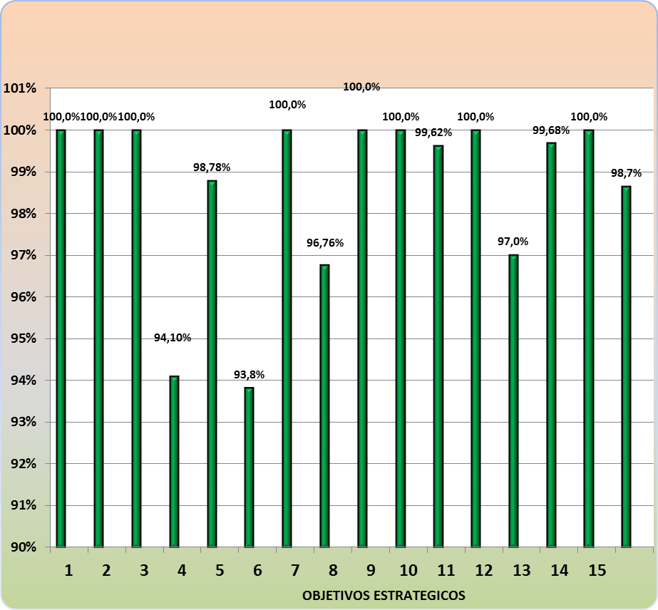

Gráfico No. 4 Mapa Estratégico CGN III Trimestre año 2018
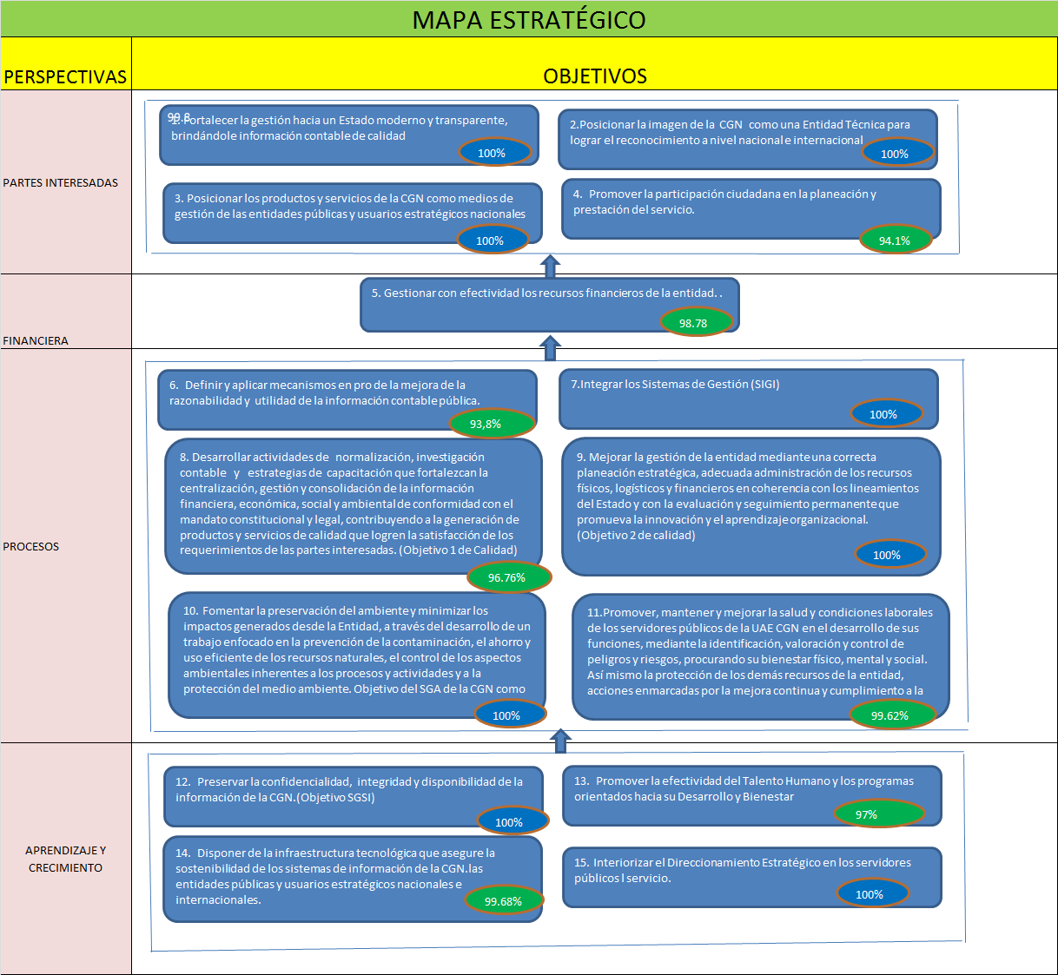
Convenciones CMI
0% | >70% | Insatisfactorio
>=60 | >90% | Satisfactorio
>=90 | >100% | Bueno
>=100 |  | Sobresaliente

RESULTADOS POR TIPO DE INDICADOR Y DE PROCESOS.

Resultados por Tipo de Indicador

El resultado de los indicadores por eficiencia, efectividad y eficacia muestra un buen resultado por el cumplimiento de planes y programas de la Entidad en cuanto a los servicios ofrecidos, oportunidad y control de recursos. (Ver Gráficos No. 5 y Tabla No.4)

Gráfico No.5 Comportamiento por Tipo de Indicador

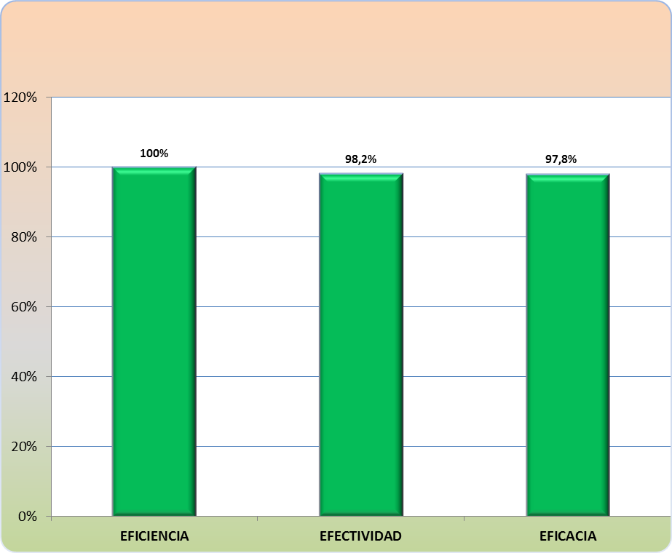

Tabla No. 4 Resultados por Tipo de Indicador y de Procesos

NOMBRE DEL PROCESO | EFICIENCIA | EFECTIVIDAD | EFICACIA
Normalización y Culturización Contable | 100,00% | 100%
Gestión Humana | 100,00% |  | 96,30%
Gestión Recursos Financieros |  | 98,53% | 99,00%
Consolidación de la Información | 100,00% |  | 100,00%
Gestión TICs |  | 99,58%
Centralización de la Información |  |  | 93,82%
Planeación Integral |  | 100,00% | 100,00%
Gestión Administrativa | 99,99% | 91,18%
Gestión Jurídica | 100,00% | 100,00%
Comunicación Pública
Control y Evaluación | 100,00%
III TRIMESTRE 2018 | 100% | 98,2% | 97,8%

Afecta la efectividad el resultado del indicador “SATISFACCION A USUARIOS DE PQRS” con un 82.35% Los peticionarios no están contestando la encuesta de satisfacción y el indicador se estableció de acuerdo con el porcentaje de peticiones atendidas dentro de los términos.

Respecto a la Eficacia el indicador “CUBRIMIENTO PLAN DE BIENESTAR SOCIAL E INCENTIVOS” arroja un resultado del 85%. Se sigue presentando inasistencia de personas a eventos organizados por el proceso de Gestión Humana.

MODIFICACIONES PLAN ESTRATÉGICO INSTITUCIONAL 2013-2018

En Comité SIGI del 1 de Agosto del presente año, la Subcontaduría de Centralización de la Información solicita:
- Inactivación del Indicador: COBERTURA EN TRANSMISIÓN DE LA INFORMACIÓN: De acuerdo con lo regulado por la resolución 354 de 2007 régimen precedente de la RCP, este reporte, aplicó hasta diciembre 31 de 2017.
- Creación del Indicador: PORCENTAJE ENTIDADES QUE REPORTAN LA ICP-CONVERGENCIA: Con el propósito de Identificar el porcentaje de entidades omisas en el reporte de la información, para establecer las acciones pertinentes y poder solicitar el cumplimiento en oportunidad a los requisitos y plazos establecidos. Lo anterior de acuerdo con el artículo 16 de la Resolución 706 de 2016 y sus modificaciones, expedida por la CGN.
- Se aprueba en Comité creación de 2 indicadores así:
Porcentaje Entidades de Gobierno que reporta ICP Convergencia: Número de Entidades de Gobierno que reportan ICP Convergencia/Número de Entidades del Gobierno registradas en el sistema CHIP
Porcentaje de Empresas que reportan ICP Convergencia: Número de Empresas que reportan ICP Convergencia/Número de Empresas registradas en el sistema CHIP.

CONCLUSIONES Y RECOMENDACIONES

Todas las actividades del Plan de Acción en el tercer trimestre del año 2018, se cumplieron a satisfacción en el tiempo programado lo que muestra una buena gestión de la CGN. El total de la ejecución de los planes respecto al PEI Vigencia 2018 fue del 75.41% así: 43% Planes Estratégicos y 32.41% de los Planes operativos (según su peso ponderado)

Los indicadores de Gestión contemplados en el Cuadro de Mando Integral, arrojan un buen resultado en promedio de alcance de perspectivas así: “Partes Interesadas”: 97.79%. “Financiera”: 98.78%, “Procesos”: 98.57% y “Aprendizaje y Crecimiento” con un 98.8%. El comportamiento de los objetivos estratégicos arrojó un buen cumplimiento del 98.65%.

Las mediciones de la Eficacia con un 97.8%, Eficiencia con el 100% y Efectividad con el 98.2% muestran una buena gestión de los procesos de la entidad.

Es obligatorio realizar análisis de causas y planes de mejoramiento a partir de los resultados de los indicadores que afectaron la Efectividad y Eficacia con el fin de mejorar el desempeño. Se sugiere:

- Para mejorar la Efectividad en necesario revisar el resultado del Indicador “SATISFACCION A USUARIOS DE PQRS” con un cumplimiento del 82.35%. Se debe modificar su forma de medición pues los peticionarios no responden la encuesta; el proceso de Gestión Administrativa solicita medir la satisfacción por medio de llamada telefónica, seleccionando aleatoriamente el 10% de las PQRD presentadas en el trimestre. Con ello se obtendría de primera mano sus inquietudes.

- Respecto a la Eficacia el indicador ““CUBRIMIENTO PLAN DE BIENESTAR SOCIAL E INCENTIVOS”, arroja un resultado del 85% por inasistencia de personas a eventos organizados por el proceso de Gestión Humana. Se sugiere hacer encuestas para determinar las preferencias de los funcionarios de la CGN con respecto a estos eventos.

FECHA DE APROBACIÓN: 30 de Octubre de 2018
FECHA DE PUBLICACIÓN: 1 DE Noviembre de 2018

